Российская Кинологическая Федерация
Российская Федерация Охотничьего Собаководства
РКОО «РУССКИЙ СТАНДАРТ»

МОНОПОРОДНАЯ ВЫСТАВКА РАНГА КЧК БИГЛЬ
КАТАЛОГ
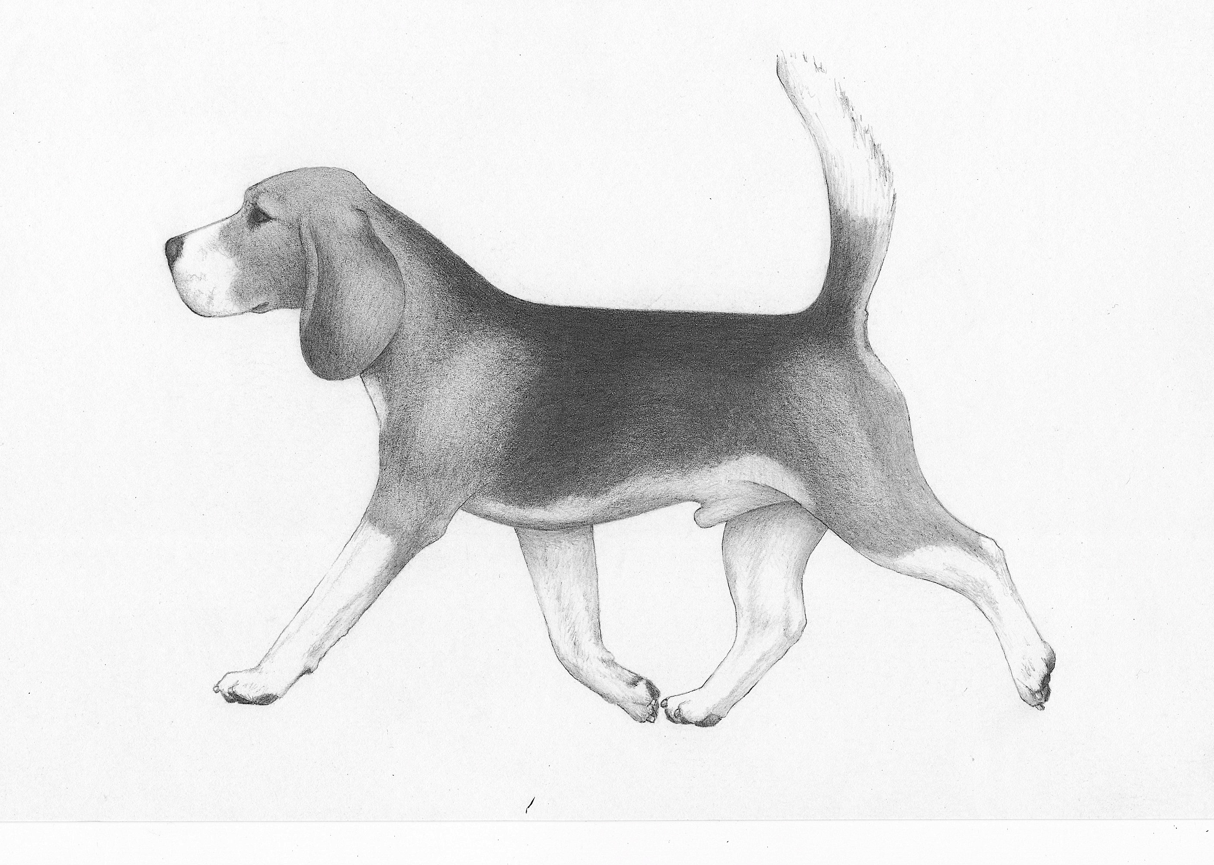

МОСКВА АЛТУФЬЕВСКОЕ ШЕССЕ 37 стр. 1 «АВРОРА ЭКСПО»
30 сентября 2018г.
ДОРОГИЕ УЧАСТНИКИ И ГОСТИ ВЫСТАВКИ!

От лица РКОО «Русский Стандарт»
приветствуем Вас на нашей выставке!

От всей души желаем Вам хорошего
настроения и побед Вашим питомцам!

Орг. Комитет:

Председатель: Гуляева Полина Евгеньевна

Члены орг.комитета:
Пашинин Дмитрий, Мурашкин Дмитрий,
Ляховская Мария, Ляховская Анна.

Судьи :
Kruus, Jelena / Елена Круус Эстония

РКОО «Русский Стандарт»
Адрес для писем:
Москва, Амурская 23-3-47
e-mail: dulon@bk.ru
Тел: 8(926)557-61-71

УТВЕРЖДЕНО Решением Президиума РКФ 07.12.2005 г. ВНЕСЕНЫ ИЗМЕНЕНИЯ Решением Президиума РКФ от 15.10.2009, 14.11.2010, 19.07.2012, 27.09.2012, 06.12.2012, 24.07.2013, 19.11.2013, 15.10.2014, 08.04.2015, 12.10.2016 гг.

ПОЛОЖЕНИЕ РОССИЙСКОЙ КИНОЛОГИЧЕСКОЙ ФЕДЕРАЦИИ (РКФ) О ВЫСТАВКАХ РАНГА ЧК, ПК, КЧК

I. ОБЩИЕ ПОЛОЖЕНИЯ
Выставки собак НКП проводятся в соответствии с настоящим Положением.
Монопородные выставки делятся:
Ранг ЧК – Чемпион национального клуба
Ранг ПК– Победитель национального клуба
Ранг КЧК- Кандидат в чемпионы национального клуба породы
К участию на монопородных выставках ранга ЧК, ПК и КЧК допускаются породы собак, признанные FCI и РКФ.
Организаторы выставки должны быть уверены, что собаки, заявленные в каталоге, зарегистрированы в Родословной книге страны – члена FCI или АКС (американский кеннел клуб) – США, КС – (английский кеннел клуб) Великобритания, СКС – (канадский кеннел клуб) Канада.
На всех сертификатных выставках может быть организован ринг для собак, которым необходимо описание судьи РКФ (без присвоения титулов и сертификатов)
IV. ПРАВИЛА РЕГИСТРАЦИИ
Все официальные выставки РКФ проводятся только с предварительной записью участников и обязательным выпуском каталога всех участников. Собаки, не внесенные в каталог, к участию в выставке не допускаются.
При записи на выставку владелец должен предоставить:
Копию свидетельства о происхождении (родословная), для класса щенков возможна запись по копии щенячьей картметрики щенка. Признаются родословные стран – членов FCI, Американского кеннел клуба (АКС) США, Английского кеннел клуба (КС) Великобритания, Канадского кеннел клуба (СКС) Канада.
Заполненный заявочный лист, подписанный владельцем, с указанием выставочного класса, должен содержать породу, кличку, аббревиатуру и N родословной, N клейма или микрочипа, дату рождения, окрас, пол, кличку отца, кличку матери собаки, фамилию заводчика, фамилию, имя и отчество владельца, полный почтовый адрес с индексом, контактный телефон.
Для записи собак в рабочий класс необходимо предоставить:
Копию сертификата единого образца по рабочим качествам, признаваемого РКФ
Для записи собак в класс победителей необходимо предоставить сертификат КЧК, ПК или САС
Для записи собак в класс чемпионов необходимо предоставить – подтверждение (сертификат, диплом) чемпиона любой страны – члена FCI или АКС, КС, СКС или Интернационального чемпиона красоты FCI, или Чемпион НКП.
Для записи собак в класс чемпионов НКП необходимо предоставить – подтверждение (сертификат, диплом) чемпиона НКП.
Регистрация участников на выставку прекращается за 15 дней до начала выставки.
Каждый участник выставки должен быть заблаговременно письменно извещен оргкомитетом о месте проведения выставки, ее расписании, каталожных номерах экспонируемых собак, ветеринарных правилах.
Оргкомитет выставки обязан после окончания регистрации и до начала выставки произвести оплату целевого выставочного взноса в РКФ.
В случае гибели собаки ее владелец письменно уведомляет организатора выставки с приложением подлинника справки, выданной официальными государственными ветеринарными органами. Выставочный взнос возвращается владельцу умершей собаки полностью только в случае, если подлинник справки предоставлен организатору выставки до окончания регистрации.
Владельцы, зарегистрировавшие своих собак на выставку и не оплатившие выставочный взнос, максимум в месячный срок после проведения выставки обязаны оплатить его (независимо от того, принимала ли собака участие в выставке). В противном случае, по ходатайству оргкомитета выставки, владельцы и их собаки могут быть дисквалифицированы на 3 года на всех мероприятиях РКФ и FCI. Подобные заявления от оргкомитета выставки принимаются при наличии подписанного владельцем заявочного листа на участие в данной выставке.
V. ВЫСТАВОЧНЫЕ КЛАССЫ
Для породы немецкая овчарка деление на классы и присуждение титулов возможно по правилам WUSV
Для породы немецкий боксер деление на классы и присуждение титулов возможно по правилам ATIBOX
Для породы доберман деление на классы и присуждение титулов возможно по правилам IDC
Для породы ротвейлер деление на классы и присуждение титулов возможно по правилам FRI
Класс бэби (baby) с 3 до 6 месяцев.
Класс щенков (puppy) с 6 до 9 месяцев.
Класс юниоров (junior) с 9 до 18 месяцев.
Класс промежуточный (intermediate) с 15 до 24 месяцев.
Класс открытый (open) c 15 месяцев.
Класс рабочий (working) с 15 месяцев. (наличие рабочего класса и видов испытаний для допуска в рабочий класс определяется Правилами НКП и утверждается в РКФ)
Класс победителей (winner) c 15 месяцев
Класс чемпионов (champion) с 15 месяцев.
Класс чемпионов НКП с 15 месяцев.
Класс ветеранов (veteran) с 8 лет.
Датой определения возраста собаки является день экспонирования собаки на выставке.
*Экспонировать собаку – означает выставлять ее на обозрение/показывать на выставке для получения оценки/титула.
VI. ОЦЕНКИ, СЕРТИФИКАТЫ И ТИТУЛЫ
По решению НКП на монопородных выставках возможно судейство и присуждение титулов раздельно по окрасам после утверждения выставочной комиссии и РКФ.
В классе юниоров, промежуточном, открытом, рабочем, победителей, чемпионов и ветеранов присуждаются следующие оценки:
Отлично (excellent) - красная лента, может быть присуждено собаке, очень приближенной к идеалу стандарта породы, которая представлена в отличной кондиции, демонстрирует гармоничный уравновешенный темперамент, собаке высокого класса и отличной подготовки, Ее превосходные характеристики, соответствующие породе, допускают небольшие недостатки, которые можно проигнорировать, но при этом она должна иметь ярко выраженный половой тип.
Очень хорошо (very good) - синяя лента, может быть присуждено собаке, обладающей типичными признаками породы, хорошо сбалансированными пропорциями и представлена в корректной кондиции. Несколько небольших недостатков, не нарушающих морфологии, допустимы.
Хорошо (good) - зеленая лента, присуждается собаке, обладающей основными признаками своей породы, имеющей явно выраженные недостатки.
Удовлетворительно (Satisfactory) - желтая лента, должно присуждаться собаке, соответствующей своей породе, имеющей пороки сложения.
Дисквалификация (disqualification) - белая лента, должна быть дана собаке, если она сложена в типе, не соответствующем стандарту, демонстрирует несвойственное породе или агрессивное поведение, является крипторхом, имеет пороки зубной системы или дефекты строения челюстей, обладает нестандартной шерстью или окрасом, включая признаки альбинизма, не свободна от дефектов, угрожающих здоровью, имеет дисквалифицирующие пороки.
Невозможно отсудить/Без оценки (cannot be judged/without evaluation) это квалификация дается любой собаке. Которая беспрерывно прыгает или рвется из ринга, делая невозможной оценку ее движений и аллюра, или если собака не дает судье себя ощупать, не дает осмотреть зубы и прикус, анатомию и строение, хвост или семенники, или если видны следы операции или лечения. Это же относится к случаю, когда оперативное и медикаментозное вмешательство имеющие своей целью замаскировать погрешности, наказуемые стандартом.
В соответствии с требованиями НКП без оценки могут быть оставлены собаки, не прошедшие тестирование или испытания рабочих качеств. Регламент проверки поведения и тестирования конкретной породы разрабатывает НКП и утверждает РКФ.
В классе щенков присуждаются следующие оценки:
Очень перспективный (very promising) - красная лента.
Перспективный (promising) - синяя лента
Неперспективный (not promising) - зеленая лента
В ринге по усмотрению судьи могут присуждаться следующие титулы и выдаваться сертификаты:
CW – победитель класса, присваивается первой собаке в классе, получившей высшую оценку. Победитель класса автоматический получает титул КЧК или ЮКЧК на выставках ранка ЧК, ПК, а на выставке ранга КЧК участвует в сравнение на КЧК.
СС - сертификат соответствия
ЮСС - сертификат соответствия в классе юниоров
Ю.КЧК - кандидат в юные чемпионы НКП
КЧК – кандидат в чемпионы НКП
Ю.ПК- юный победитель НКП
ПК - победитель НКП
Ю.ЧК - юный чемпион НКП
ЧК - чемпион НКП
ЛК – лучший кобель породы, выбирается сравнением победителей классов промежуточного, открытого, рабочего, победителей, чемпионов, чемпионов НКП
ЛС – лучшая сука породы выбирается, аналогично выбору ЛК
BOB (Best of Breed) - ЛПП - лучший представитель породы выбирается сравнением лучшего кобеля породы, лучшей суки породы, лучшего кобеля юниора, лучшей суки юниора, лучшего кобеля ветерана и лучшей суки ветерана
BOS (Best of Opposite Sex) – лучший представитель противоположного пола в породе выбирается сравнением собак противоположного пола, оставшихся после выбора BOB/ЛПП
BEST BABY – лучший бэби породы выбирается при сравнении кобеля и суки победителей класса бэби
BEST PUPPY – лучший щенок породы выбирается при сравнении кобеля и суки победителей класса щенков
BEST JUNIOR – лучший юниор породы выбирается при сравнении кобеля и суки победителей класса юниоров ЮКЧК
BEST VETERAN – лучший ветеран породы выбирается при сравнении кобеля и суки победителей класса ветеранов
VIII. ПРАВИЛА ПРОВЕДЕНИЯ КОНКУРСОВ
Во всех конкурсах могут участвовать лишь собаки, внесенные в каталог выставки, заранее записанные на конкурс, экспонировавшиеся на данной выставке и получившие оценку не ниже «очень хорошо» (собаки класса щенков в конкурсах не участвуют).
Конкурс питомников (kennel competition) – участвуют от 3 до 5 собаки одной породы, рожденные в одном питомнике, имеющие одну заводскую приставку.
Конкурс производителей (progeny competition) – участвуют: производитель или производительница и от 3 до 5 потомка.
Конкурс пар (couple competition) – участвуют 2 собаки одной породы: кобель и сука, принадлежащие одному владельцу.
Судья определяет 3 лучшие пары, 3 лучших питомника, 3 лучших производителя и расставляет их с 3 по 1 место. Победителям в каждом конкурсе присваивается титул лучшая пара - best couple выставки, лучший питомник – kennel выставки, лучший производитель – progeny выставки. Если выставка проводится в течение нескольких дней, то определяется лучшая пара, питомник, производитель каждого дня.
IX. ПРАВИЛА ПРИСУЖДЕНИЯ ТИТУЛОВ И СЕРТИФИКАТОВ CC, КЧК, J-Ю, КЧК, ПК, ЧК
На всех выставках РКФ и FCI присуждение титулов и сертификатов является прерогативой судьи.
При судействе, по усмотрению судьи, могут присуждаться следующие сертификаты и титулы:
ЮСС - могут получить собаки, получившие оценку отлично и участвующие в расстановке 1-4 место в классе юниоров
СС - могут получить собаки, получившие оценку отлично и участвующие в расстановке 1-4 место в каждом классе (промежуточный, открытый, рабочий, победителей и чемпионов)
ЮКЧК – присуждается собакам, (кобелю и суке), получившим CW (победитель класса) в классе юниоров
КЧК – присуждается кобелям и сукам, получившим CW (победитель класса) в промежуточном, открытом, рабочем, победителей и чемпионском классах (на выставках ранга ЧК и ПК)
На выставках ранга КЧК, сертификаты КЧК получает лучший кобель и лучшая сука.
Ю.ПК - присуждается лучшему кобелю и суке в классе юниоров на выставке ранга ПК.
ПК - присуждается лучшему кобелю и лучшей суке на выставке ранга ПК.
Ю.ЧК - присуждается лучшему кобелю и суке в классе юниоров на выставке ранга ЧК.
ЧК - присуждается лучшему кобелю и лучшей суке на выставке ранга ЧК.
(примечание: для пород с обязательной проверкой рабочих качеств или тестирование поведения, принятого в НКП, правила присуждения титулов разрабатываются НКП и утверждаются РКФ)
X. ПРОЦЕДУРА СУДЕЙСТВА
На выставке РКФ и FCI судья производит осмотр каждой собаки, делает ее описание и присуждает оценку.
Четыре лучшие собаки в каждом классе расставляются при наличии оценки не ниже «очень хорошо», а в классе щенков расставляются при наличии оценки не ниже «перспективный».
На выставках любого ранга запрещается выставлять собак в строгих ошейниках, намордниках и шлейках. Уход с ринга экспонента с собакой во время судейства без разрешения судьи может повлечь дисквалификацию. Участники, опоздавшие в ринг, к судейству не допускаются.
На выставках РКФ – FCI запрещается пользоваться любыми препаратами, с помощью которых можно изменить натуральный цвет и структуру шерсти.
На выставках любого ранга все собаки должны находиться на коротких поводках.
На выставках собаки выставляются в ринге только на поводках.
За жестокое отношение к собакам, неэтичное поведение на территории выставки, спровоцированные драки собак, покусы, по заявлению судьи, членов ринговой бригады или членов оргкомитета Выставочная комиссия РКФ может дисквалифицировать владельца и собаку сроком от 1 до 3 лет со всех выставок РКФ и FCI с аннулированием оценок и титулов.
На выставках любого ранга протесты на судейство не принимаются, мнение судьи окончательно и обжалованию не подлежит.

Специализированная выставка ранга КЧК БИГЛЕЙ г. Москва
Расписание / Schedule
30.09.2018
РИНГ 3 / RING 3
Kruus, Jelena / Елена Круус
12:10 |  | Бигль / Beagle (10) (Великобритания / Great Britain)
 | Породы по группам FCI
№ породы | Порода |  | Судья | Номера по каталогу | Кол-во участников
 | 6 Группа FCI. Гончие, гончие по кровяному следу и родственные породы
161 | Бигль / Beagle |  | Kruus, Jelena / Елена Круус | 1-10 | 10

6 ГРУППА FCI. ГОНЧИЕ, ГОНЧИЕ ПО КРОВЯНОМУ СЛЕДУ И РОДСТВЕННЫЕ ПОРОДЫ

БИГЛЬ / BEAGLE (FCI 161, Великобритания / Great Britain)
Судья Kruus, Jelena / Judge Елена Круус (номера 1-10, количество 10), 30.09.2018, Ринг 3, 12:10
Кобели / Males |  | Класс Щенков / Puppy Class
001 | COOPER HALL STRONG MISTER BIG  РКФ 5261201, DLR 2347, д.р. 14.02.2018, tricolour, BRAVO VISTA IMAGE OF NAPOLEON x COOPER HALL PRETTY PENNY, зав. Шпаковская О.М., вл. Жарова Е.А., г. Москва
 |  | Класс Юниоров / Junior Class
002 | ART-FANTASY VOLT  RKF 4866790, FAE 4, д.р. 13.08.2017, tricolour, FANTA'S BRAND MAKES PEOPLE TALK x FONTEPOSCA NOVA AURA, зав. Semenova E, вл. Ukhacheva M, Россия / Russia
003 | SIMONALAND BANDEROS  RKF 4864263, XIS 253, д.р. 24.06.2017, tricolour, SIMONALAND MAKE MY DAY x SIMONALAND PANDA, зав. Semenova M.V. (Simonaland), вл. Буряк Ю.В., г. Москва
004 | VARINHOUSE HOITY-TOITY SWEETHEART  RKF 4875223, VAH 231, д.р. 27.06.2017, tricolor, VARINHOUSE YANKEE DOODLE DANDY x FANTAS BRAND JACKIE KENNEDY, зав. Gorbunova E., вл. Koroleva Y., р-н. Одинцовский, х. Одинцовский
 |  | Класс Открытый / Open Class
005 | CROM HUNTER PREMIER  RKF 4758887, CRH 66, д.р. 10.01.2017, tricolour, BEAGELEE ROAD RUNNER x SKILOS MAS PRETTY HOT, зав. Rychkova E.V., вл. Krasnoperova A.L., Россия / Russia
 |  | Класс Чемпионов / Champion Class
006 | DIOLAYN ENERGY BRIGHT  RKF 4321608, LLA 1350, д.р. 05.06.2015, tricolor, SIMONALAND MOONSHINER x AROSSA SIMPATICA PS, зав. Борзе, вл. Кондус Ю, Россия / Russia
Суки / Females |  | Класс Юниоров / Junior Class
007 | ART-FANTASY VIVA LA DIVA  RKF 4866791, FAE 5, д.р. 13.08.2017, bicolor, FANTA'S BRANDMAKES PEOPLE TALK x FONTEPOSCA NOVA AURA, зав. Semenova E., вл. Ukhacheva M., Россия / Russia
 |  | Класс Открытый / Open Class
008 | KARA URUS YASMINA  RKF 4749194, JAM 902, д.р. 15.02.2017, tricolor, LANGRIGG SOLDIERING ON x KARA URUS YDGINA FLAME VICTORIA, зав. Shilova O.I., вл. Volkov V.V., Россия / Russia
 |  | Класс Победителей / Winner Class
009 | CROM HUNTER GALA CHRISTMAS  RKF 3789131, CRH 018, д.р. 12.12.2013, tricolour, CROM HUNTER BELTORN x NIGHT WONDER PERLA VTAVY, зав. E.Kapustina, вл. A.Akinfieva, Россия / Russia
 |  | Класс Чемпионов / Champion Class
010 | FANTA'S BRAND BORN TO BE MY BABY  РКФ 4435778, CCY 260, д.р. 18.12.2015, триколор, LAPONDEROSA'S BAD MEDICINE x ФАНТА'С БРЭНД БРЭКФАСТ ЭТ ТИФФАНИ'С, зав. Крылова А.C., вл. Комарова М.А., г. Москва

